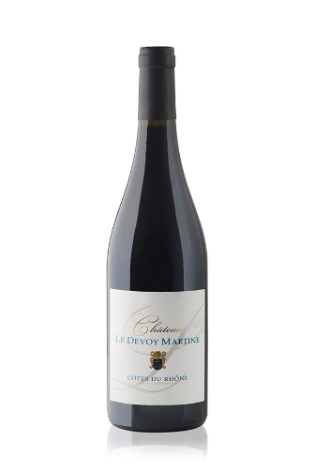
AOP Côtes du Rhône Rouge 2019 – cuvée Douce Paresse

Cépages :
30% Grenache, 30% Cinsault, 20% Mourvèdre, 20% Syrah

Rendements : 20 hl/ha

Vinification :
Vinification traditionnelle en cuve béton.

Dégustation :
Notre Côtes du Rhône a des tannins doux et un bel équilibre. Il développe des notes de fruits rouges et des notes plus subtiles d’épices telle la cannelle.

Accompagnement :
Servir à 17-18°C. C’est un excellent vin pour accompagner vos repas quotidiens : une bonne pizza faite maison, un entrecôte ou du fromage. Vous pouvez le conserver jusqu’à 5 ans.

Quand je l’ai créé, j’avais en tête un vin facile à boire, avec des tanins soyeux. C’est le type de bouteille qu’on ouvre après une longue journée de travail en faisant la cuisine ou assis sur son canapé avec une bonne tranche de saucisson avant d’attaquer sa deuxième journée à la maison. C’est le vin des paresseux amateurs de vin. C’est un vin qui accompagnera de nombreux plats sans avoir à trop réfléchir sur les accords mets et vins.

